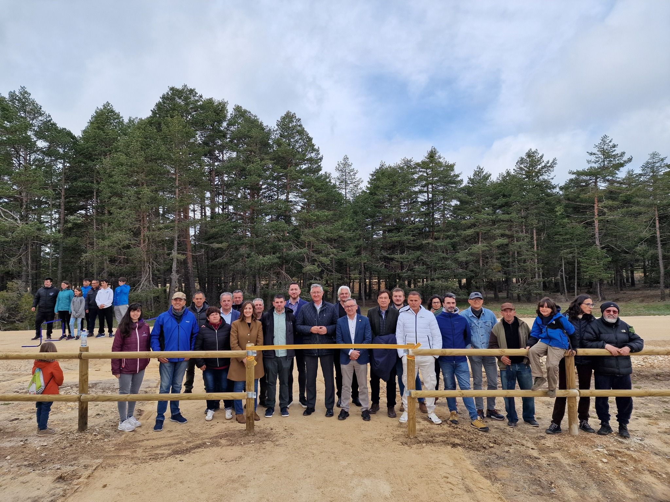
Ayer tuvimos un evento muy especial. Inauguramos las pistas de atletismo de la Muela de San Juan y disfrutamos de la primera jornada sobre el deporte en altura en la que intervinieron diferentes expertos que nos impartieron una charla en la que se trataron temas muy interesantes. Como los beneficios del deporte desde edades tempranas, como el deporte une a los pueblos generando actividad económica y social, sobre los beneficios del entrenamiento en altura, entre otros… También tuvimos una charla sobre la carrera Trail de Griegos donde nos explicaron los objetivos de la actividad y una charla sobre la trayectoria que ha tenido la Berrea Bike en nuestro territorio. Junto con un pequeño homenaje a Antonio Lahoz vecino de Griegos, quien ha dedicado toda su vida a la enseñanza y el deporte.
Todo ello fue posible gracias a nuestro maestro de ceremonias Miguel Ángel, a los intervinientes Adrián Torrente (atleta juvenil), Daniel Úbeda (Presidente de la comarca de la Sierra de Albarracín), Víctor Navarro (entrenador de atletas) y Cesar Torrente (Asociación atlética turolense), Javier Sorando (promotor de la carrera Trail), Manolo García y Tomás Almazán (Promotores de la Berrea Bike), Margarita Campos toda una ex atleta de nivel, y a la Cabaña de la Muela por cedernos el restaurante para poder realizar el evento.
Sin olvidar la presencia y apoyo de Manuel Blasco (Consejero de Medio Ambiente y Turismo del Gobierno de Aragón), Joaquín Juste (Presidente de la Diputación Provincial de Teruel), Tomás Guitarte (Diputado de las cortes de Aragón) y Rosa María Sánchez (Delegada Territorial del Gobierno de Aragón en Teruel).
Nuestro más sincero agradecimiento a todos ellos por acompañarnos en esta inauguración y jornada sobre el deporte en altura y por hacerla posible.

